**LAPORAN PRAKTIKUM DESAIN WEB 4**

**“JavaScript – Aplikasi To-Do List”**



Nama :

Diva Cahya Hakim - 4523210037

**Dosen : Adi Wahyudi Pribadi**

**S1 Teknik Informatika**

**Fakultas Teknik**

**Universitas Pancasila**

**2024/2025**

**PENDAHULUAN**

Pada praktikum ini, tujuannya kita belajar tentang JavaScript untuk membuat aplikasi website sederhana, yaitu To-Do List. Aplikasi website ini memungkinkan pengguna untuk menambahkan, menandai, dan mengapus list/tugas. Praktikum ini juga bertujuan untuk memperkenalkan manipulasi DOM, pengelolaan event, serta penerapan konsep dasar pemrograman berorientasi objek (OOP) di JavaScript.

Saya membuat aplikasi website ‘waiting list restaurant didut’ untuk membantu mengelola daftar tunggu pelanggan secara efisien. Aplikasi ini memungkinkan pelanggan untuk mendaftar secara online saat restaurant penuh, dan pihak restaurant dapat memantau serta mengelola antrean pelanggan secara real-time.

Teori dasar yang diterapkan pada praktikum ini :

* DOM
* OOP
* Event Handling JavaScript
* HTML,CSS,JavaScript

**LANGKAH PENGERJAAN**

1. Langkah pertama kita membuat file html ‘index.html’ css ‘style.css’ dan javascript ‘app.js’.
2. Pada ‘index.html’ buat form input untuk menginput nama yang akan diwaiting list.

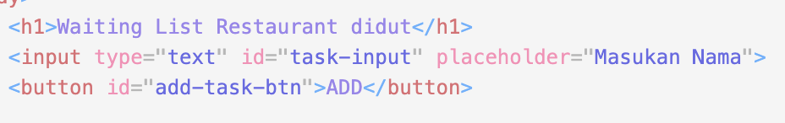

1. Membuat javascript ‘app.js’ untuk menambahkan tugas

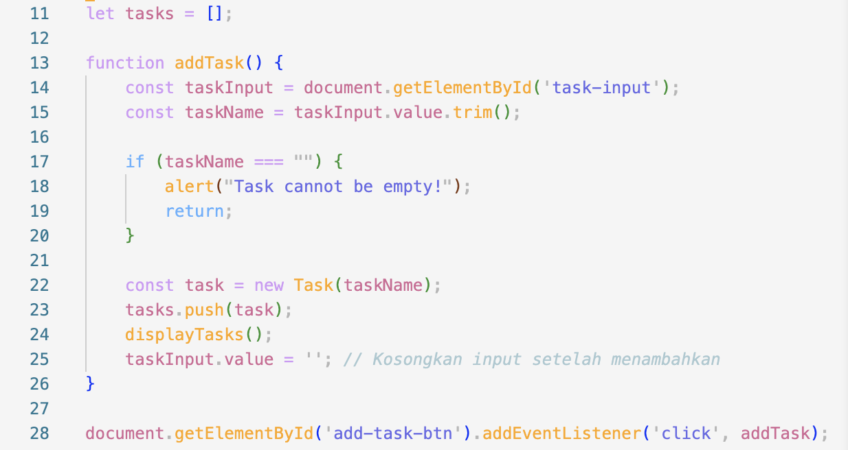

1. Menambahkan fitur centang pada javascript

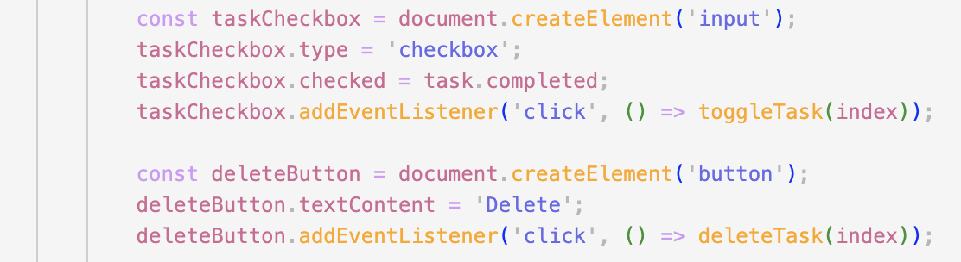

1. Membuat fungsi untuk menghapus tugas dan menandai tugas selesai

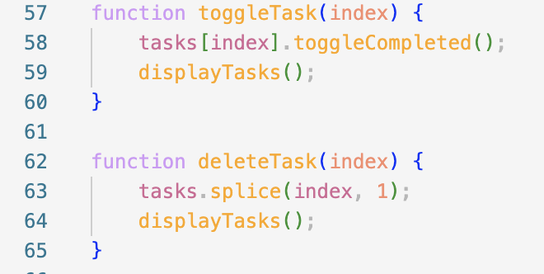

Menambahkan background pada file style.css

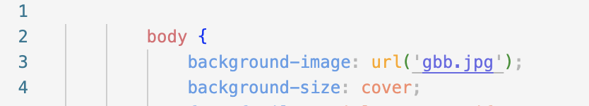

**STRUKTUR DAN PENJELASAN KODE**

Kode javascript

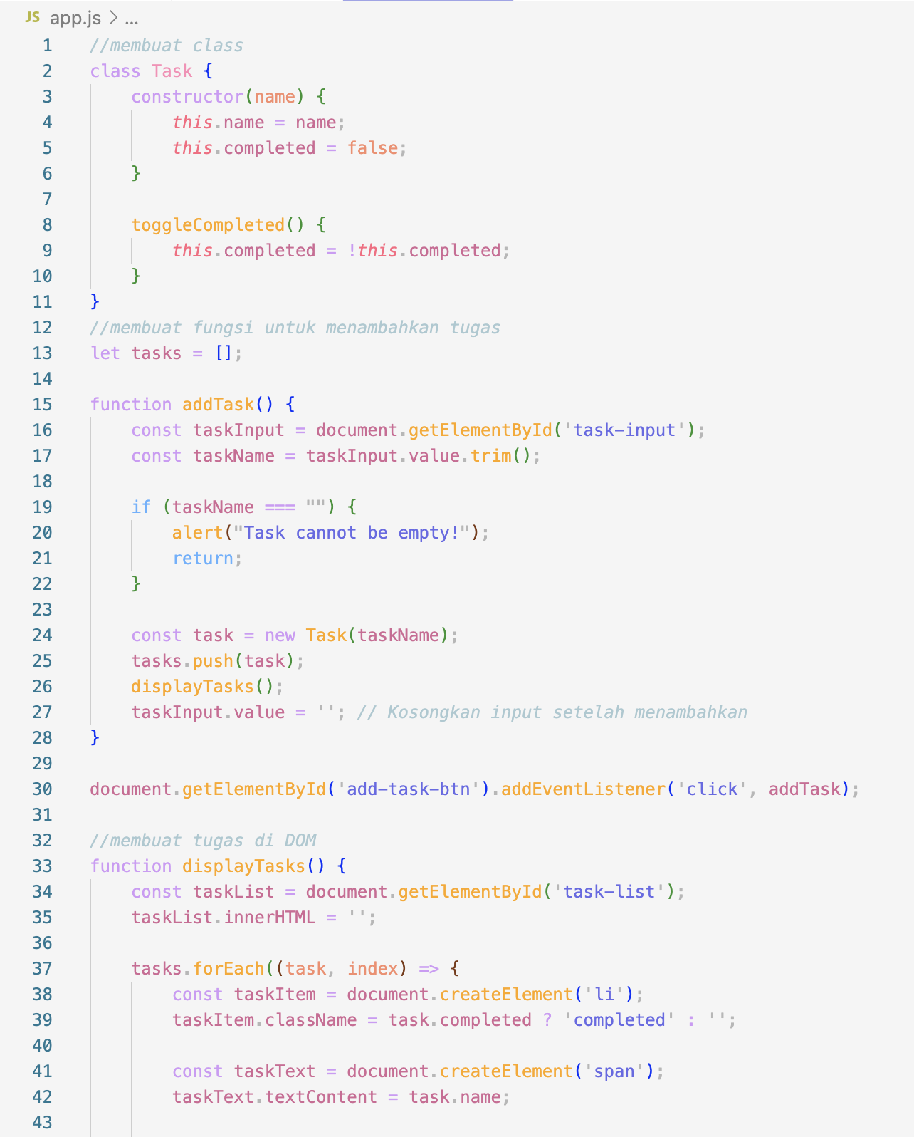

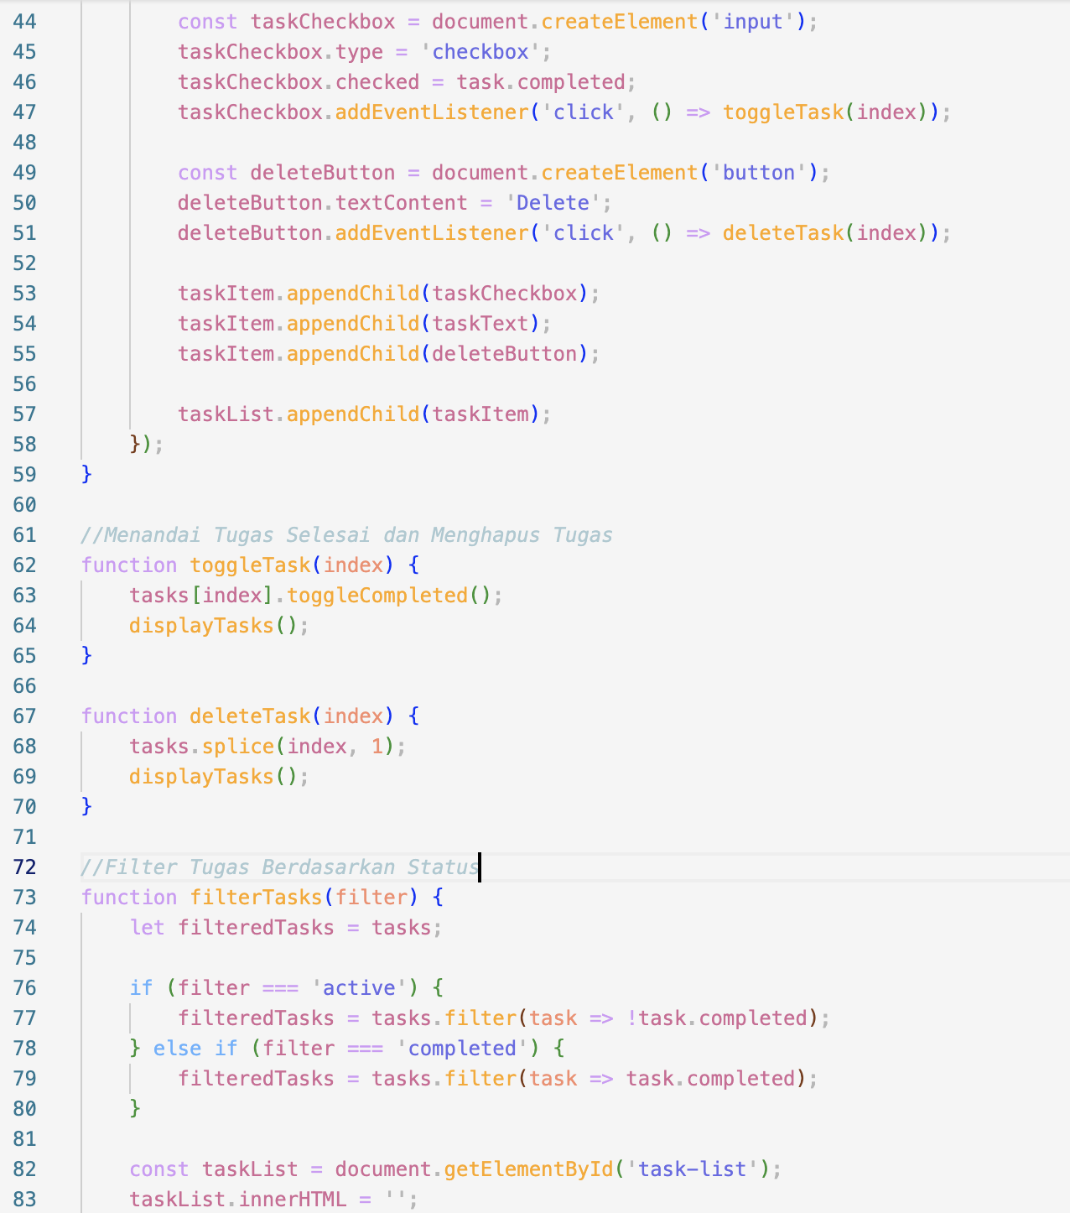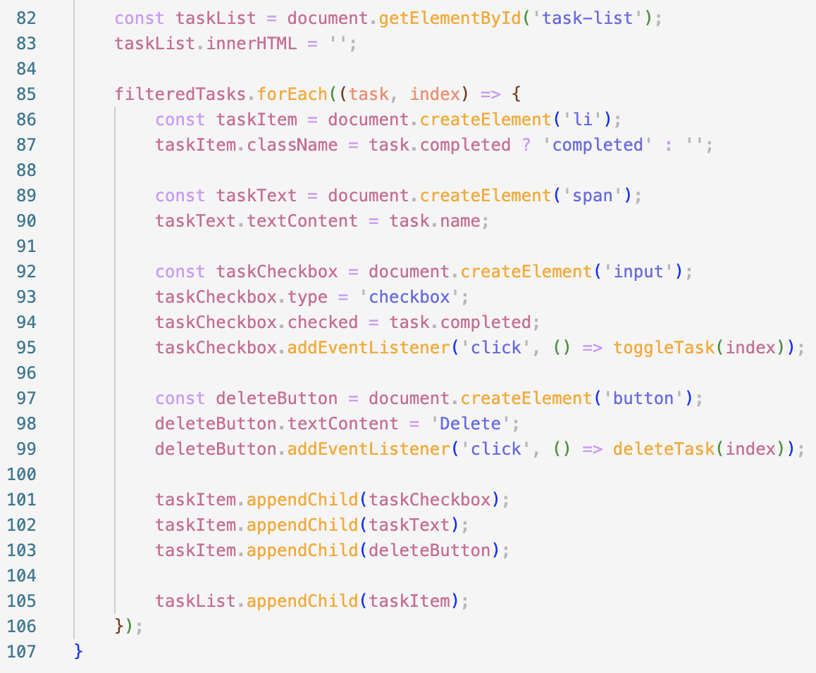

Jelaskan secara singkat setiap bagian dari kode :

* Class Task : Diimplementasikan sebagai tugas individual dalam bentuk elemen.
* Fungsi addtask : Menangani proses penambahan tugas kedalam aplikasi.
* Fungsi toggleTask : Mengubah status completed dari tugas yang dipilih.
* Fungsi deleteTask : Untuk menghapus tugas dari array.
* Fungsi filterTask : Untuk menyaring tugas berdasarkan aktifnya.

Cara pengguna manipulasi DOM untuk menampilkan tugas

Untuk menampilkan tugas kedalam men html, disini menggunakan fungsi displayTasks().

* **Membuat elemen secara dinamis:** Menggunakan metode seperti createElement untuk membuat elemen HTML (misalnya, li, input, span).
* **Menambahkan elemen ke dalam DOM:** Elemen yang dibuat (tugas) ditambahkan ke dalam elemen <ul> dengan id task-list menggunakan appendChild.
* **Mengubah konten dan atribut elemen:** Properti tugas seperti nama ditampilkan dalam elemen span, dan status completed ditampilkan dengan checkbox yang dinamis.

Penjelasan event handling yang digunakan, seperti pada tombol “Add Task” dan checkbox.

* **Event click pada Tombol "Add Task":** Event listener dihubungkan dengan tombol Add Task, yang ketika diklik akan menjalankan fungsi addTask() untuk menambahkan tugas baru ke daftar.
* **Event click pada Checkbox:** Checkbox di setiap tugas memiliki event listener yang memanggil toggleTask() ketika di-klik, untuk mengubah status completed.
* **Event click pada Tombol "Delete":** Setiap tugas juga memiliki tombol "Delete", yang ketika di-klik akan memanggil deleteTask() untuk menghapus tugas.

**HASIL UJI COBA**

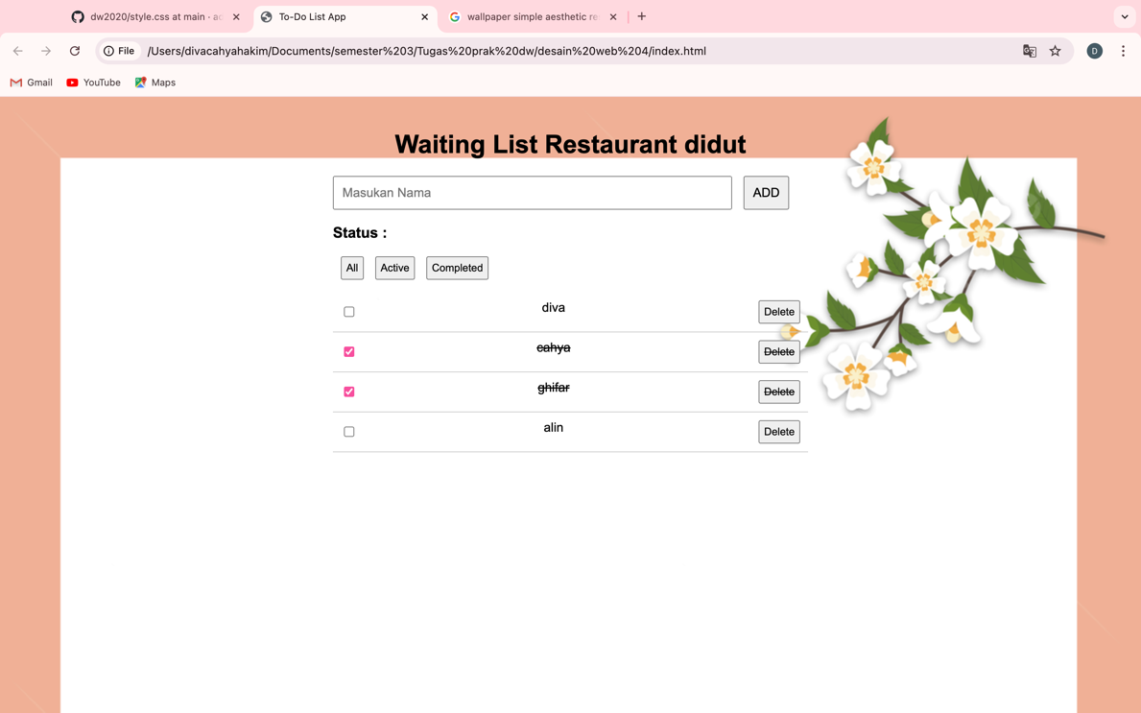

**KESIMPULAN**

Membuat aplikasi website To-Do List sederhana menggunakan javascript memberikan kepahaman yang mendalam tentang pengembangan aplikasi website, khususnya dalam hal manipulasi DOM, OOP, event handling.